IDV
Dokumentation

Konstant 5,5
Version 1.0

Inhaltsverzeichnis
1 Versionsnachweis 3
2 Fachliche Anforderung / Verwendungszweck 4
2.1 Inhaltliche Beschreibung 4
2.2 Anwendungskategorie 4
3 Umsetzung 5
3.1 Eingabedaten 5
3.2 Erstellungsprozess (Einzel) 5
3.3 Ausgabe (fertiger Bericht) 7
3.4 Varianten (optional) 7
4 Datensicherheit 7
4.1 Speicherort 7
4.2 Berechtigungen 8
4.3 Archivierung der historischen Berichte/Abfragen 8
5 Testverfahren 10
5.1 Für ReportNet-Berichte: 10
5.2 Ersteller / Entwickler 10
5.3 Freigabe 10

Versionsnachweis

Der folgende Versionsnachweise ist in jedem Fall auszufüllen oder entsprechend anzupassen.

Version | Datum | Bearbeiter | OE | Grund der Änderung | Status
1.0 | 25.04.2008 10:10 | Dirk Becker | CO-IS | Erstellung des Konzepts | freigegeben

Statistische Informationen
Vorlage | Fachfeinkonzept V 3.0 PBVGM der Postbank Systems AG
Druckdatum | 24.01.2008 11:53:00 vorm.
Anzahl Seiten | 9
Dokumentname | Konstant 5,5
Autor | Dirk Becker
Vertraulichkeit |  Nur für den internen Gebrauch □ Vertraulich □ Persönlich Vertraulich

Fachliche Anforderung / Verwendungszweck

Inhaltliche Beschreibung
Konstant 5,5 - Auszahlungen im Auswertzeitraum.
ID# | Kernleistung und –anforderung (Varianten) | Anforderungsteller/Nutzer
1 | Auswertung der Konstantdarlehen im Auswertzeitraum | VTB /Fr. Bischoff /2566
2

Anwendungskategorie
Gemäß der Ausgabe ‚Erfassungstool_IDV_Bestand_neu070914.xls’ der Postbank vom: 14.09.2007 ist der Bericht in der Kategorie: 1

Umsetzung

Eingabedaten
T5123_AKD_KONTO
T5133_ANTRAG
T5121_KONTO_BHW

Erstellungsprozess (Einzel)
select
T5123_AKD_KONTO.ANGEBOT_DATE as ANGEBOT_DATE,
T5123_AKD_KONTO.VERTR_PROD_KZ as VERTR_PROD_KZ,
XSUM(T5123_AKD_KONTO.VERTR_SUM for
T5123_AKD_KONTO.ANGEBOT_DATE,
T5123_AKD_KONTO.VERTR_PROD_KZ,
T5123_AKD_KONTO.AUSZ1_DATE,
T5123_AKD_KONTO.STATUS_KZ,
T5133_ANTRAG.VGE_NR,
T5123_AKD_KONTO.ZUT_URSP_DATE,
T5121_KONTO_BHW.STAMM_NR,
T5121_KONTO_BHW.PZ,
T5121_KONTO_BHW.VZ,
T5121_KONTO_BHW.UKTO_NR,
T5123_AKD_KONTO.LFZ_JAHRE,
T5123_AKD_KONTO.END_ZINS_DATE ) as VERTR_SUM,
T5123_AKD_KONTO.AUSZ1_DATE as AUSZ1_DATE,
T5123_AKD_KONTO.STATUS_KZ as STATUS_KZ,
T5133_ANTRAG.VGE_NR as VGE_NR,
T5123_AKD_KONTO.ZUT_URSP_DATE as ZUT_URSP_DATE,
T5121_KONTO_BHW.STAMM_NR as STAMM_NR,
T5121_KONTO_BHW.PZ as PZ,
T5121_KONTO_BHW.VZ as VZ,
T5121_KONTO_BHW.UKTO_NR as UKTO_NR,
T5123_AKD_KONTO.LFZ_JAHRE as LFZ_JAHRE,
T5123_AKD_KONTO.END_ZINS_DATE as END_ZINS_DATE
from
DB_REPORTING..DB2P10.T5123_AKD_KONTO T5123_AKD_KONTO
join
DB_REPORTING..DB2P10.T5120_KONTO T5120_KONTO
on (T5120_KONTO.ACCOUNT = T5123_AKD_KONTO.ACCOUNT)
join
DB_REPORTING..DB2P10.T5121_KONTO_BHW T5121_KONTO_BHW
on ((T5120_KONTO.ACCOUNT = T5121_KONTO_BHW.ACCOUNT)
and (T5120_KONTO.GSART = T5121_KONTO_BHW.GSART))
join
DB_REPORTING..DB2P10.T5133_ANTRAG T5133_ANTRAG
on (T5133_ANTRAG.ACCOUNT = T5120_KONTO.ACCOUNT)
where
(((((T5123_AKD_KONTO.VERTR_PROD_KZ = 'BDK7-10')
and (T5123_AKD_KONTO.ANGEBOT_DATE >= DATE '2006-08-01'))
and (T5123_AKD_KONTO.GUELTIG_BIS = DATE '9999-12-31'))
and (T5123_AKD_KONTO.BESTAND_KZ <> 3))
and (T5123_AKD_KONTO.STATUS_KZ in (4,5)))
and (T5123_AKD_KONTO.ZUT_URSP_DATE >=
_add_years(T5123_AKD_KONTO.ANGEBOT_DATE,14))
and ((T5123_AKD_KONTO.AUSZ1_DATE >= CAST(:PQ2 AS date))
and (T5123_AKD_KONTO.AUSZ1_DATE <= CAST(:PQ1 AS date)))
group by
T5123_AKD_KONTO.ANGEBOT_DATE,
T5123_AKD_KONTO.VERTR_PROD_KZ,
T5123_AKD_KONTO.AUSZ1_DATE,
T5123_AKD_KONTO.STATUS_KZ,
T5133_ANTRAG.VGE_NR,
T5123_AKD_KONTO.ZUT_URSP_DATE,
T5121_KONTO_BHW.STAMM_NR,
T5121_KONTO_BHW.PZ,
T5121_KONTO_BHW.VZ,
T5121_KONTO_BHW.UKTO_NR,
T5123_AKD_KONTO.LFZ_JAHRE,
T5123_AKD_KONTO.END_ZINS_DATE

Ausgabe (fertiger Bericht)
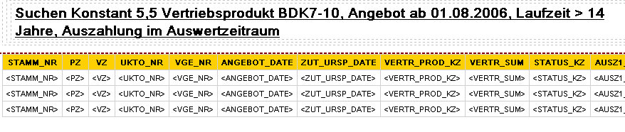
Abbildung 1

Varianten (optional)

ID# | Titel/Kurzbeschreibung / Refinanzierer
1
2
3
4
5
6
7
8
9

Datensicherheit
Die fertigen Berichte werden von CO-IS nicht gesondert gespeichert. Eine Ausgabeversion kann jederzeit auf dem Server von ReportNet eingesehen werden. Der Zugriff ist per Kennung nicht für jedermann gestattet.

Speicherort
Die Abfragen sowie die Ausgaben der Berichte werden direkt auf dem Cognos Server gespeichert. Ein Zugriff ohne Authentifizierung ist nicht möglich.
ID | Speicherort | Berechtigungen | geschützte Bereiche
1 | Öffentliche Ordner - Cognos Connection | Benutzer: VTB/GFC/PBFBAG | nur lesende und ausführende Berechtigung
2 | Öffentliche Ordner - Cognos Connection | Benutzer: UPFRONT/Berichts-Administratoren | lesend, schreibend, ausführend, zuweisend.

Berechtigungen
An diesem Bericht kann ausschließlich die Rolle „Berichts-Administratoren“ und „Upfront“ Veränderungen vornehmen.
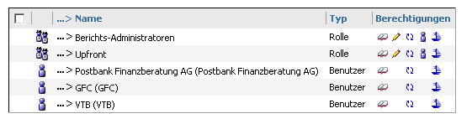
Abbildung 2

Archivierung der historischen Berichte/Abfragen
Bei ReportNet-Berichten werden der SQL-Code und die Ausgabe für die einzelnen Berichte im Fachbereichsordner je Fachbereich (Empfänger) auf dem ReportNet-Server von Cognos vorgehalten. Wird gemäß Vorgabe Fachbereich eine Änderung an den Berichten notwendig, wird die ursprüngliche Version im Historienordner vorgehalten.
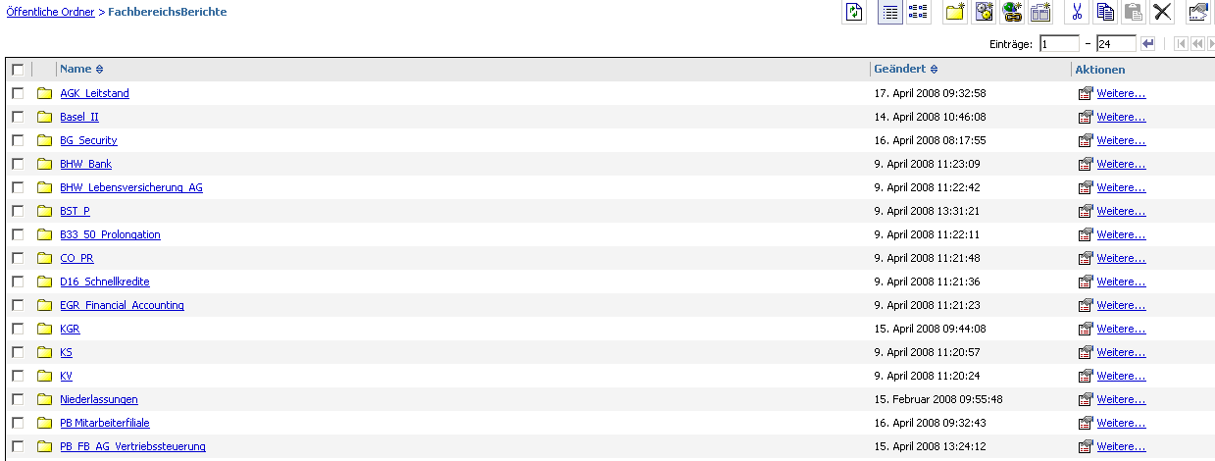
Abbildung 3
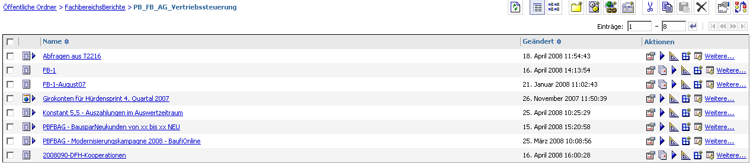
Abbildung 4

Testverfahren

Für ReportNet-Berichte:
Da die Informationen aus einer technisch abgestimmten Datenbasis gewonnen werden, ist kein separater Test erforderlich. Im Rahmen der Release-Integrationstests wird regelmäßig überprüft, ob die Reports noch fehlerfrei laufen.
Erweiterungen werden zwischen anforderndem Fachbereich, CO-IS und ggf. Abstimmung mit anderen Nutzern, ausgetestet und abgenommen.

Ersteller / Entwickler
Hier OE und Name des Erstellers, evtl. Vertreter / Vorgesetzter eintragen.
Ersteller: | Lüdecke, Gerald | OE | CO-IS | Tel. | (05151)18-4041
Vertreter: | Pattschull, Bernhard | OE | CO-IS | Tel. | (05151)18-3492

Freigabe
Dokumentation der Freigabe der IDV durch einen fachseitigen Kompetenzträger mit Unterschrift. (wer ist Ansprechpartner: OE, Name, Tel. und wer nimmt die Auswertung ab)

Ansprechpartner: |  | OE | VTB-VS | Tel. | (05151)18-2566
BISCHOFF,GUDRUN
Freigabe:

17.04.2008 |  | 17.04.2008
Datum | Hahn, Luise | Datum | Koch, Bernd

